مذبحة دير ياسين 9 نيسان /1948
ستعود ان شاء الله
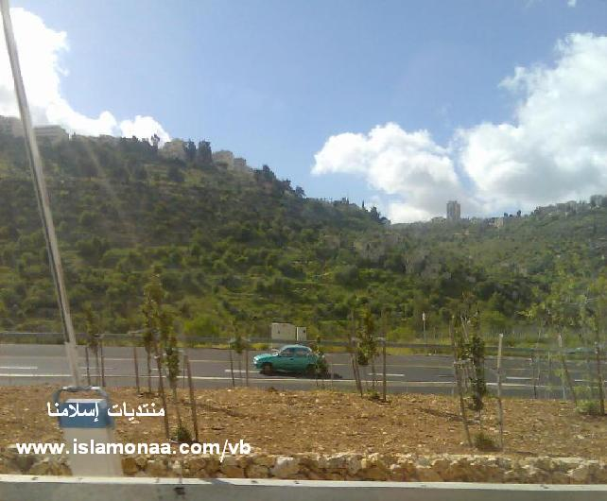
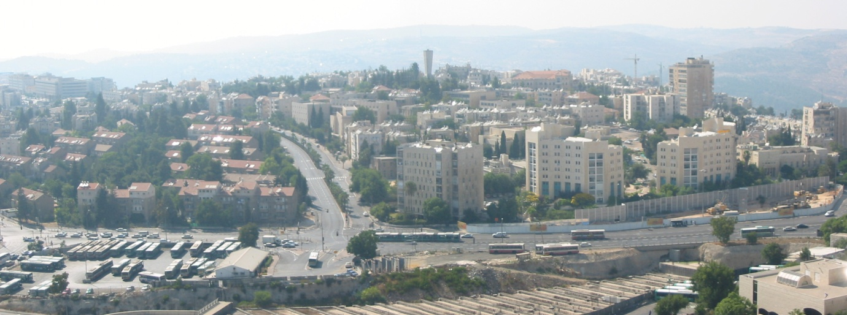
في ليلة 9 أبريل/نيسان 1948، الإرجون حاصروا قرية دير ياسين، الواقعة على أطراف القدس. هاجم إرهابيو مناحيم بيغن القرية التي سكانها حوالى 700 شخص، قتل منهم 254 أغلبهم من العجائز والنساء والأطفال وجرح 300 آخرون. ترك الإرهابيون العديد من الجثث في القرية، وإستعرضوا بما يزيد عن 150 إمرأة وطفل مأسورين في القطاع اليهودي من القدس.
الهاجانا والوكالة اليهودية، الذي شجبا بشكل عامّ هذا العمل الوحشي بعد كشف التفاصيل بعد بضع أيام، عملا على منع الصليب الأحمر من التحقيق في الهجوم. سمح بعد ثلاثة أيام من الهجوم من قبل جيش الصهاينة للسيد جاك رينير، الممثل الرئيسي للجنة الصليب الأحمر الدولية في القدس، بزيارة القرية المحاصرة بجيش الصهاينة.
وقّع القرويّين من دير ياسين معاهدة عدم إعتداء مع زعماء الجوار اليهود، ووافقوا على منع أفراد جيش المجاهين العرب من إستعمال القرية كقاعدة لعملياتهم.
بيان جاك رينير
الممثل الرئيسي للجنة الدولية للصليب الأحمر
" يوم السبت، 10 أبريل/نيسان، بعد الظهر، أستقبلت مكالمة هاتفية من العرب يستجدونني للذهاب حالا إلى دير ياسين حيث ذبح السكان المدنيين العرب في القرية بالكاملة.
علّمت بأنّ متطرّفين من عصابة الإرجون يحمون هذا القطاع، الواقع قرب القدس. الوكالة اليهودية ومقر عام الهاجانا العامّ قالوا بأنّهم لا يعرفون شيئ حول هذه المسألة وعلاوة على ذلك بإنّه يستحيل لأي احد إختراق منطقة الإرجون.
وقد طلبوا من بأنّ لا أشترك في هذه المسألة للخطر الممكن التعرض لة إذا ذهبت الى هناك. ليس فقط أنهم لن يساعدونني لكنّهم يرفضون تحمل أى مسؤولية لما سيحدث بالتأكيد لي. أجبت بأنّني سوف أذهب الى هناك حالا، تلك الوكالة اليهودية سيئة السمعة تمارس سلطتها على الإقاليم التي تحت أيادي اليهودي والوكالة مسؤولة عن حريتي في العمل ضمن تلك الحدود.
في الحقيقة، أنا لا أعرف ما يمكن أن أعمل. بدون دعم اليهود يستحيل الوصول لتلك القرية. بعد تفكير، فجأة تذكّر بأنّ ممرضة يهودية من أحد المستشفيات طلبت مني أن آخذها الى هناك و أعطتني رقم الهاتف الخاص بها، وقالت بأنةّ يمكنني الإتصال بها عند الضرورة. أتصلت بها في وقت متأخر من المساء وأخبرتها بالحالة. أخبرتني بأنني يجب أن أكون في موقع أتفقنا علية في اليوم التالي في السّاعة السّابعة صباحا وللأخذ في سيارتي الشخص الذي سيكون هناك.
في اليوم التالي في تمام الساعة المحددة وفي الموقع المتفق علية، كان هناك شخص بالملابس المدنية، لكن بمسدّس في جيبة، قفز إلى سيارتي وطلب مني السياقة بإستمرار. بناء علي طلبي، وافق على تعريفي بالطريق إلى دير ياسين، لكنّه أعترف لي بأنى لن يقدر على عمل أكثر من ذلك لي و تركني لوحدي. خرجت من حدود القدس، تركت الطريق الرئيسي والموقع العسكري الأخير ومشيت في طريق متقاطع مع الطريق الرئيسي. قريبا جدا أوقفني جنديان مسلحان.
فهمت منهم أنه يجب أن أترك السيارة للتفتيش الجسماني. ثمّ أفهمني أحدهم بأنّي سجين لدية. و لكن الآخر أخذ بيدّي، كان لا يفهم الإنجليزية ولا الفرنسية، لكن بالألمانية فهمته تماما. أخبرني أنه سعيد برؤية مندوب من الصليب الأحمر، لكونة سجينا سابقا في معسكر لليهود في ألمانيا وهو يدين بحياته إلى بعثة الصليب الأحمر التي تدخّلت لأنقاذ حياته. قال بأنّي أكثر من أخّ له وبأنّه سوف يعمل أي شئ أطلبة. لنذهب إلى دير ياسين.
وصلنا لمسافة 500 متر من القرية، يجب أن ننتظر وقت طويل للحصول على رخصة للأقتراب. كان هناك أحتمال إطلاق النار من الجانب العربي في كلّ مرّة يحاول شخص ما عبور الطريق للقطاع اليهودي و كان رجال الإرجون لا يبدون راغبين في تيسير الأمر. أخيرا وصل أحد الإرجون عيونه ذات نظرة باردة قاسية غريبة. قلت لة أنا في بعثة أنسانية و لست قادم للتحقيق. أريد أن أساعد الجرحى وأعيد الموتى.
علاوة على ذلك، لقد وقع اليهود أتفاقية جنيف ولذا فأنا في بعثة رسمية. تلك العبارة الأخيرة أثارت غضب هذا الضابط الذي طلب مني أن أدرك بشكل نهائي أن الإرجون هم وحدهم من له السيطرة هنا ولا أحد غيرهم، ولا حتى الوكالة اليهودية.
الدليل سمع الأصوات المرتفعة فتدخّل... بعد ذلك أخبرني الضابط أنة يمكنني فعل كل ما أعتقد أنة مناسب ولكن على مسؤوليتي الخاصة. روي لى قصّة هذه القرية التي يسكنها حوالي 400 عربي، كانوا دائما غير مسلحين ويعيشون بتفاهم جيدة مع اليهود الذين حولهم. طبقا لروايتة، الإرجون وصلوا قبل 24 ساعة وأمروا بمكبرات الصوت كافة السكان للإخلاء كلّ المباني والإستسلام. بعد 15 دقيقة من الأنتظار قبل تنفيذ الأوامر. بعض من الناس الحزينين أستسلموا و تم أخذهم للأسر وبعد ذلك أطلقوا نحو الخطوط العربية. البقية التي لم تطع الأوامر عانوا من المصير الذي إستحقّوا. لكن لا أحد يجب أن يبالغ فهناك فقط عدد قليل من القتلى الذين سيدفنون حالما يتم تطهّير القرية. فإذا وجدت جثث، فأنة يمكن أن آخذها معي، لكن ليس هناك بالتأكيد مصابين.
هذه الحكاية أصابتني بقشعريرة. قررت أن أعود إلى القدس لإيجاد سيارة إسعاف وشاحنة. وبعدها وصلت بقافلتي الى القرية وقد توقف أطلاق النار من الجهة العربية. قوّات اليهود في لباس عسكري موحّدة الكلّ بما فيهم الصغار وحتى المراهقون من رجال ونساء، مسلّحين بشكل كثيف بالمسدّسات، الرشاشات، القنابل، والسكاكين الكبير أيضا وهي ما زالت دامية وهم يحملونها في أياديهم. شابة صغيرة لها عيون أجرامية، رأيت سلاحها وهو ما زال يقطّر بالدم وهى تحمل السكين كوسام بطولة. هذا هو فريق التطهّير الذي بالتأكيد أنجز المهمة بشكل مرضي جدا.
حاولت دخول أحد المباني. كان هناك حوالي 10 جنود يحيطون بي موجهين لي أسلحتهم. الضابط منعني من دخول المكان. قال أنهم سوف يجلبون الجثث إلى هنا. لقد توترت أعصابي و عبرت لهؤلاء المجرمين عن مدى السوء الذي أشعر به من جراء تصرفاتهم و أنني لم أعد أحتمل و دفعت الذين يحيطون بي ودخلت البناية.
كانت الغرفة الأولى مظلمة بالكامل والفوضى تعم المكان وكانت فارغة. في الثانّية وجدت بين الأغطية والأثاث المحطّم وباقي أنواع الحطام، بعض الجثث الباردة. كان قد تم رشهم بدفعات من الرشاشات و القنابل اليدوية و أجهز عليهم بالسكاكين.
كان نفس الشيء في الغرفة التالية، لكن عندما كنت أترك الغرفة، سمعت شيء مثل التنهد. بحثت في كل مكان، بين الجثث الباردة كان هناك قدم صغيرة ما زالت دافئة. هي طفلة عمرها 10 سنوات، مصابة أصابة بالغة بقنبلة، لكن ما زالت حيّة. أردت أخذها معي لكن الضابط منعني و أغلق الباب. دفعتة جانبا وأخذت غنيمتي الثمينة تحت حماية الدليل.
سيارات الإسعاف المحمّلة تركت المكان مع الطلب لها بالعودة في أقرب ما يمكن. ولأن هذه القوّات لم تتجاسر على مهاجمتي بشكل مباشرة، قررت أنة يجب الإستمرار.
أعطيت الأوامر لتحميل الجثث من هذا البيت الى الشاحنة. ثمّ ذهبت إلى البيت المجاور وهكذا واصلت العمل. في كل مكان كان ذلك المشهد الفظيع يتكرر. وجدت شخصين فقط ما زالا أحيّاء، إمرأتان، واحد منهما جدة كبيرة السن، أختفت بدون حركة لمدة 24 ساعة على الأقل.
كان هناك 400 شخص في القرية. حوالي 50 هربوا، ثلاثة ما زالوا أحياء، لكن البقية ذبحت بناء على الأوامر، من الملاحظ أن هذه القوّة مطيعة على نحو جدير بالإعجاب في تنفيذ الأوامر. "
رينير عاد إلى القدس حيث واجه الوكالة اليهودية ووبّخهم لعدم أستطاعتهم السيطرة على 150 رجل وإمرأة مسلّحين مسؤولون عن هذة المذبحة.
" ذهبت لرؤية العرب. لم أقول شيئ حول ما رأيت، لكن أخبرتم فقط أنة بعد زيارة سريعة أولية إلى القرية أن هناك عدد من الموتى وسألت ما يمكن أن أعمل أو أين أدفنهم. طلبوا مني أن أدفنهم في مكان مناسب يسهل تمييزة لاحقا. وعدت بعمل ذلك وعند عودتي إلى دير ياسين، كان الإرجون في مزاج سيئ جدا. وحاولوا منعي من الإقتراب من القرية وفهمت لماذا هذا الأصرار بعد أن رأيت عدد القتلى وقبل كل شيء حالة الأجسام التي وضعت على الشارع الرئيسي. طلبت بحزم بأنّ أستمر بعملية دفن القتلى وأصريتّ على مساعدهم لي. بعد بعض المناقشة، بدأوا بحفر قبر كبير في حديقة صغيرة. كان من المستحيل التحقيق في هوية الموتى، ليس لهم أوراق ثبوتية، لكنّي كتبت بدقّة أوصافهم والعمر التقريبي.
يومان بعد ذلك، الإرجون إختفوا من الموقع و أخذت الهاجانا مكانهم. إكتشفنا أماكن مختلفة حيث كومت الأجسام بدون حشمة أو إحترام في الهواء الطلق.
ظهر في مكتبي رجلان محترمين في الملابس المدنية. هم قائد الإرجون ومساعده. كان معهم نصّ يطلبون مني التوقيع علية. هو بيان ينص على أني حصلت على كلّ المساعدة المطلوب لإنجاز مهمتي وأنا أشكرهم للمساعد التي أعطيت لي.
لم أتردّد بمناقشة البيان، وقد أخبروني بأني إذا كنت أهتمّ بحياتي يجب على أن أوقّع فورا. "
حيث أن البيان مناقض للحقيقة، رينير رفض التوقيع. بعد بضع أيام في تل أبيب، قال رينير أنّة إقترب منه نفس الرجلان وطلبا مساعدة الصليب الأحمر لبعض من جنود الإرجون.
شهود عيان
الضابط السابق في الهاجانا، العقيد مير بعيل، بعد تقاعده من الجيش الإسرائيلي في 1972، أعلن بيانا حول دير ياسين نشر في يديعوت أحرونوت ( 4 أبريل/نيسان 1972) :
" بعد المعركة التي قتل فيها أربعة من الإرجون وجرح عدد آخر... توقّفت المعركة بحلول الظهر وإنتهى إطلاق النار. بالرغم من أنه كان هناك هدوئ، لكن القرية لم تستسلم الى حد الآن. رجال الإرجون خرجوا من مخبئهم وبدأوا بعملية تطهير للبيوت. ضربوا كل من رأوا، بما في ذلك النساء والأطفال، ولم يحاول القادة إيقاف المذبحة... تذرّعت للقائد بأن يأمر رجاله لإيقاف اطلاق النار، لكن بلا جدوى. في أثناء ذلك حمل 25 عربي على شاحنة وأخذوا أسرى . في نهاية الرحلة، أخذوا إلى مقلع للحجارة بين دير ياسين وجيفعات شول، وقتلوا عمدا... القادة رفضوا أيضا أن يساعد رجالهم في دفن 254 جثة للقتلى العرب. هذا المهمة الغير سارة أدّيت بوحدتان جلبت إلى القرية من القدس. "
زفي أنكوري، الذي أمر وحدة الهاجانا التي إحتلّت دير ياسين بعد المذبحة، قدّم هذا البيان في 1982 حول المذبحة، نشر في دافار في 9 نيسان/أبريل 1982 :
" دخلت من 6 إلى 7 بيوت. رأيت أعضاء تناسلية مقطوعة وأمعاء نساء مسحوقة. طبقا للإشارات على الأجسام، لقد كان هذا قتلا مباشرا. "
دوف جوزيف، حاكم للقطاع الإسرائيلي للقدس و وزير العدل لاحقا، صرح بأن مذبحة دير ياسين " متعمّدة وهجوم غير مبرر. "
آرنولد توينبي وصف المذبحة بأنها مشابه للجرائم التي إرتكبها النازيون ضدّ اليهود.
مناحيم بيجين قال " المذبحة ليسة مبرّرة فقط، لكن لم يكن من الممكن أن توجد دولة إسرائيل بدون النصر في دير ياسين. "
بلا حياء من عملهم وغير متأثّرين بالإدانة العالمية، القوات الصهيونية، مستعملة مكبرات الصوت، جابت شوارع المدن العربية مطلقة تحذيرات بأن " طريق أريحا ما زال مفتوح " وقد أخبروا عرب القدس بأنة " أخروجوا من القدس قبل أن تقتلوا، مثل ما حدث في دير ياسين."

